




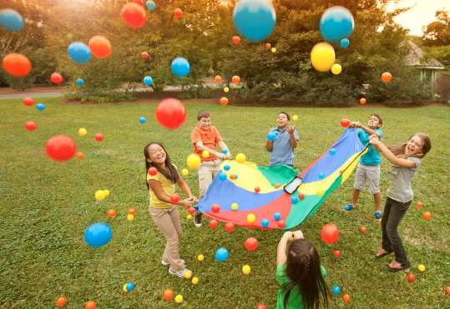

Подготовила воспитатель
Зайцева Т.В.


Летом некоторые родители отправляются вместе со своими детьми за новыми впечатлениями в экзотические страны, кто-то проведёт солнечное лето на Черном море, а кто-то останется в городе. Информация о том, как развивать ребёнка летом необходимо каждой семье.
Лето - это подходящее время для развития и воспитания детей и важно не упустить те возможности, которые оно предоставляет. Разнообразная
деятельность и новые впечатления ждут ребёнка и в родном городе, и за его чертой, поэтому нужно подготовиться к активному познавательному совместному отдыху с детьми, в процессе которого так важно замечать
необычное в простом: сверкание росы под утренним солнцем, краски вечернего заката, загадочность летнего звёздного неба, завораживающие звуки леса. При этом нужно не только увидеть интересное явление, но и
суметь объяснить его ребенку. Летний период представляет собой уникальную
возможность для укрепления здоровья у детей, формированию у них
привычки к здоровому образу жизни, а также навыкам безопасного поведения
в природе.
Главный показатель летнего оздоровления детей – это обилие движения на свежем воздухе, естественное закаливание в открытых водоёмах, питание с большим количеством свежих фруктов, ягод и овощей, а также крепкий,
продолжительный сон. Если всего этого во время летнего периода у вашего
ребёнка будет с избытком, то можно гарантировать, что новый учебный год он
встретит сильным, окрепшим и готовым к новым общеобразовательным вершинам.

Цель летней воспитательно-оздоровительной работы с детьми заключается в создании оптимальных условий для сохранения и укрепления физического, психического и социального здоровья воспитанников детского сада в летний период.
Задачи летней воспитательно-оздоровительной работы:
- Способствовать укреплению здоровья детей повышая адаптационные
возможности детского организма.
- Развивать двигательные, психические, интеллектуальные, творческие
способности мальчиков и девочек в разнообразных видах деятельности.
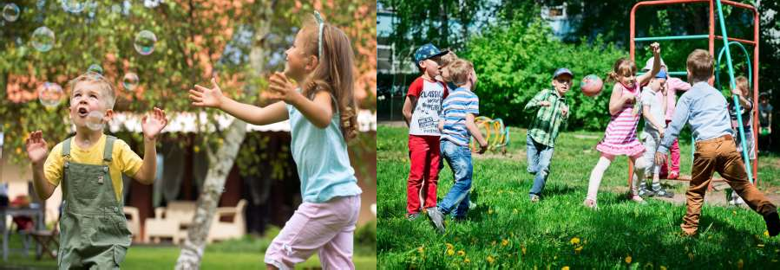
- Обеспечить содержательную и технологическую интеграцию оздоровительной деятельности детей и родителей.

Кроме оздоровления в детском саду, родители должны применять множество
форм оздоровления и в домашних условиях:
- Утренняя гимнастика на свежем воздухе.
- Закаливание.
- Игротерапия.
Мы рассмотрим все формы оздоровления ребёнка в домашних условиях.
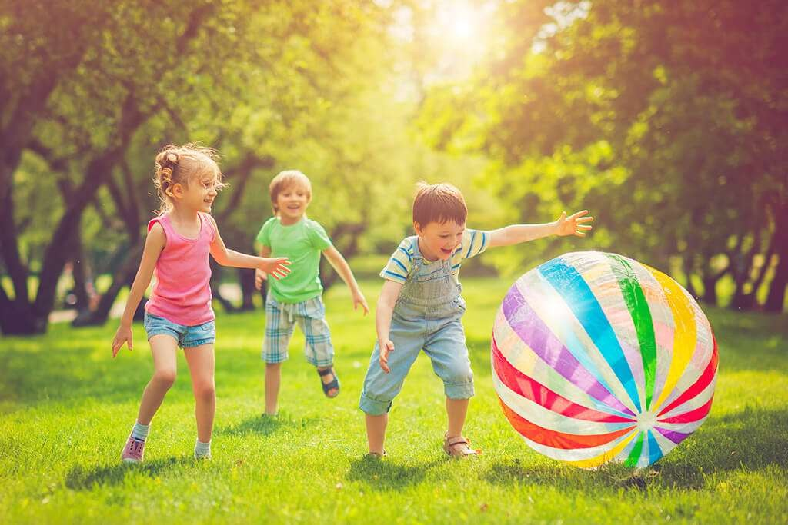

- Утренняя гимнастика на свежем воздухе. Если зимой дети бывают на улице лишь периодически, проводя большую часть времени в помещениях, то летом явно нужно исправлять этот недостаток. Без физических упражнений на свежем воздухе невозможно создать крепкое, могучее здоровье и мощный иммунитет, способный противостоять различным вирусным атакам. Только
воздух для уличной физкультуры должен быть по-настоящему чистым и свежим.
Нужно создать радостный, эмоциональный подъём, «разбудить» организм
ребёнка от сна; воспитывать привычку к ежедневным физическим
упражнениям; развивать все группы мышц, а именно:
- Ходьба на месте. (1 мин)
-Спокойный бег на месте. (1 мин)
- Бег «Лошадки». Туловище прямое, руки согнуты в локтях, бежим, высоко поднимая колени (30 сек.).
- Бег с захлёстыванием голени. Наклон туловища немного вперед, руки согнуты
в локтях, высоко поднимаем пятки (стараемся достать до ягодиц) (30 сек.).
- Прыжки «Звездочка» - ноги на ширине плеч, руки опущены. На раз – ноги
прыжком шире плеч, руки в стороны; два (20 сек.)
- Восстановление дыхания «Подышим свежим воздухом» стойка ноги врозь,
руки опущены. 1– руки через стороны вверх (вдох); 2– (выдох) (3 раза)
-«Вырастаем и тянемся к солнышку». Руки опущены;1 – присесть, руки внизу; 2 – встать, поднимаясь медленно, руки вверх. (7 раз) и много других интересных упражнений.

- Закаливание. Лучший способ оградить ребенка от болезней — проводить своевременную и грамотную профилактику. Одним из лучших превентивных способов по праву считается закаливание. Однако бросаться с головой в экстремальные процедуры не стоит, родителям необходимо учитывать разные факторы, такие как состояние здоровья ребенка, особенности его иммунитета, его возраст. Закаливание детей — это комплекс мер по воздействию на детский организм разных природных факторов, таких как солнечный свет, вода, воздух и так далее. Часто в его основе лежит контраст (понижение и повышение
температуры окружающей среды по отношению к температуре тела ребенка,
повышение атмосферного давления). Приводим организм в «боевую
готовность», адаптируем его к возможным внешним стрессам, тем самым повышая его способность противостоять негативному воздействию. Самые простые и доступные в домашних условиях — обтирание и обливание,
контрастный душ, солнечные ванны. Относительно длительное пребывание в ледяной воде (так называемое моржевание) детям не рекомендуется, им лучше подойдет контрастное чередование теплой и прохладной воды. И главное, делать это каждый день, не пропуская ни одной процедуры, и подходить к закаливанию из соображений разумности. Если мама и папа подумали и
решили, что они хотят закаливать своего ребенка, им стоит начать с
консультации врача-педиатра.

- Игротерапия–идеальное средство от детских неврозов.
Самым простым и эффективным вариантом использования игротерапии в
домашних условиях являются игры с песком, водой и ветром.
Игры с песком можно организовать летом в домашних условиях - это песочница. Она может быть квадратной от 1м до 1.5м. Ребенок должен спокойно туда залезать и вылезать без помощи взрослых. Территория вокруг песочницы должна быть озеленена, так как это, во-первых, даст тень вашему ребенку, а во-вторых,
предотвратит большое попадание грязи в песок. Необходимо 1 раз в неделю
проливать песок горячей водой с марганцем. На ночь песочницу лучше накрывать специальной крышкой, либо пленкой. Менять песок в песочнице необходимо ежегодно, чтобы он не успевал загрязниться. В песочнице дети могут выкладывать, рисовать и печатать на песке при этом можно использовать
трафареты букв и цифр, животных и машин, плоскостные фигуры, вырезанные из непромокаемого материала. Для развития мелкой моторики можно сделать
большой конус из картона, оставив небольшое отверстие в его вершине, и
привяжите к его краям веревочки. На этих веревочках он будет свисать с края стола или полки. Под ним поставьте большой поднос, застеленный бумагой. Заткните пальцем отверстие и заполните конус песком. Теперь ребенок может, слегка раскачивая конус над бумагой делать песочные узоры. В любой момент он может остановить струйку, поднеся к конусу подготовленную заранее чашку.
Следует так организовать игры с песком и водой, чтобы они не только увлекали,
но и дали детям возможность лучше узнать окружающий его мир неживой
природы.
Знания о свойствах песка помогут следующие игры:

Игра 1: Попросите ребенка поздороваться с песком разными способами: дотронуться до песка пальцами поочередно одной, потом другой руки, затем двух рук одновременно; сначала легко, потом с напряжением сжать кулачки с песком и медленно высыпать его в песочницу; дотронуться до песка всей
ладошкой; перетереть песок между ладонями. Ребенок должен описать, какие ощущения у него возникли: тепло, холодно, песок шершавый, влажный, сухой и т. д.
Игра 2: Дайте ребенку рассмотреть небольшую горсть сухого песка на листе
бумаги. Затем предложить рассмотреть песок через лупу, потрогать его.
Задайте вопросы своему ребенку: какого цвета песок? Легко ли сыплется песок?
Попросите рассказать о песке.
При такой игре развивается творческое воображение, закрепляются сенсорные эталоны. На песке можно рисовать кисточкой, палочкой, пальцем, струйкой
воды, можно выкладывать узоры камешками, пуговицами.
Игра 3:Возьмите маленькую леечку и полейте песок, образуя лепестки,
середину, стебель, листья. Взрослый в образе «песочной феи»: «Моя страна вся из песка, в ней может идти необычный песочный дождь и дуть песочный ветер, посмотри, как это происходит». Ребенок, постепенно убыстряя темп, ссыпает песок из леечки или кулачка в песочницу, в формочку, на свою ладонь, на
ладонь взрослого.

Простейшие игровые действия с водой могут принимать для детей осмысленный характер. Вода для игр с песком должна быть теплой и чистой. Для игр с ветром необходимы вертушки, воздушные змеи. Также можно пускать мыльные пузыри и ловить «солнечных зайчиков». Делитесь с ребенком своим опытом, дарите ему положительные эмоции. Пусть он ощутит, как приятна
жизнь, особенно летом!
